Конспект непосредственной образовательной деятельности по художественному творчеству (лепка)
во второй младшей группе.
тема: «Цыплята гуляют»
Цель: Учить детей лепить предметы, состоящий из нескольких частей, передавать некоторые характерные особенности (вытянутый клюв и хвостик).
Задачи:
1. Продолжать формировать умение лепить предметы, состоящие из двух частей знакомой формы, передавая форму и величину частей.
2. Учить изображать детали (клюв и хвостик) приёмом прищипывания.
3. Закреплять умение соединять части, плотно прижимая их друг к другу.
Материал: Пластилин, доска, стек.

Ход занятия:
Сегодня мы с тобой отправимся в гости к Бабушке-Загадушке, она нас уже ждет. Хочешь? (Ответ ребенка).
Чтобы попасть к ней в гости, нужно закрыть глаза и сказать
«Раз, два, три, в гости попади!»
(Ребенок закрывает глаза и произносит слова).
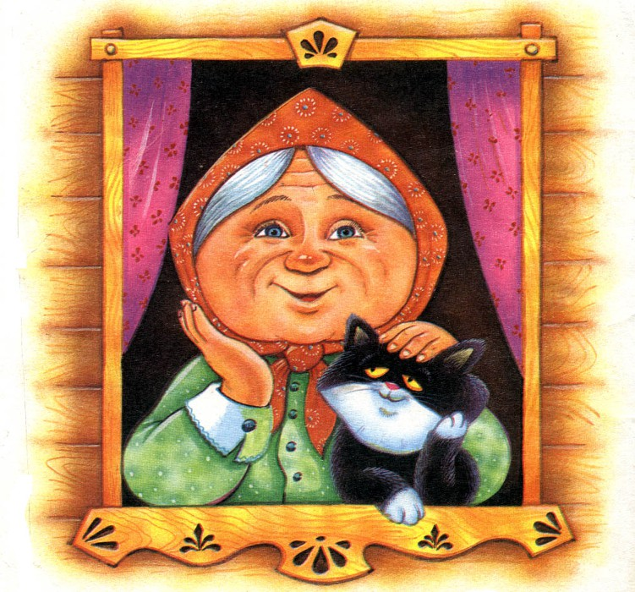
Здравствуйте Бабушка-Загадушка, как мы рады видеть Вас. (Ребенок здоровается).
Бабушку – Загадушку, называют так потому, что очень любит она загадки загадывать. А ты любишь загадки отгадывать? (Ребенок отвечает).

Бабушка – Загадушка для тебя подготовила интересную игру.
Дидактическая игра «Отгадай».
Перед тобой лежат картинки с изображением петуха, курицы и цыпленка.
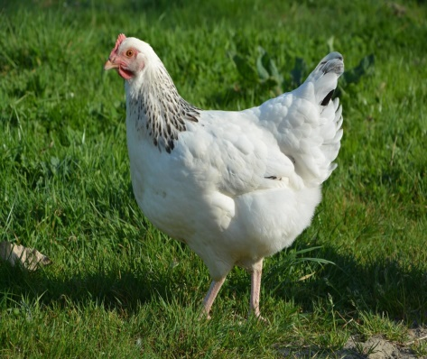 | 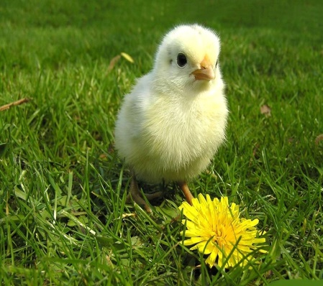 | 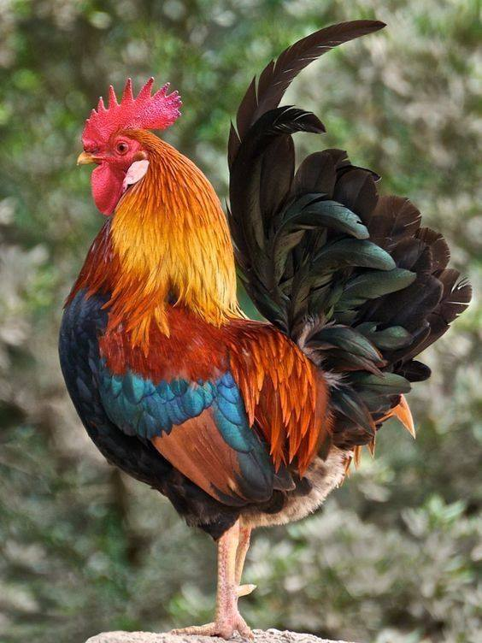
Она будет тебе загадывать загадки, а ты будешь их отгадывать и показывать картинку – отгадку?
А теперь давай поиграем.
Раньше всех встает,
Ку-ка-ре-ку поет. (Петух)
Правильно - это петух.
Покажи мне картинку, где изображён петух. (Ребенок показывает)
Квохчет, квохчет,
Детей созывает,
Всех под крыло собирает. (Курица)
Правильно - это курица.
Покажи мне картинку, где изображена курица. (Ребенок показывает)
Явился в желтой шубке
Прощайте две скорлупки! (Цыпленок)
Правильно - это цыпленок.
Покажи мне картинку, где изображён цыпленок. (Ребенок показывает)
Молодец! Правильно отгадал загадки.
Бабушка – Загадушка для тебя еще игру придумала.
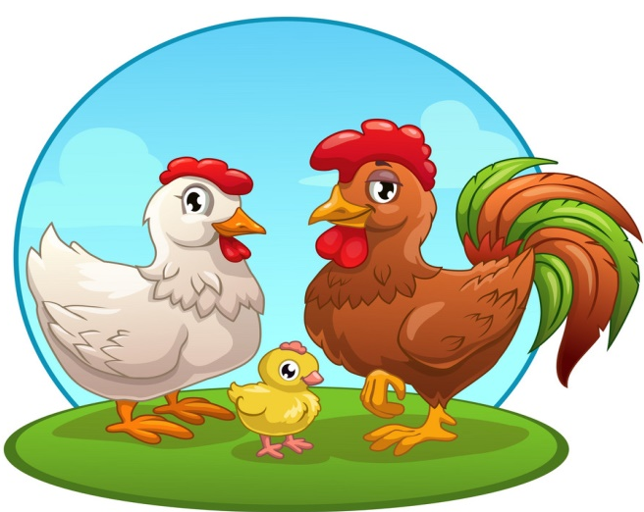
Посмотри внимательно на картину.
Что на ней нарисовано? (Ребенок отвечает)
Правильно, на ней изображены, петух, курица и цыпленок.

Давай рассмотрим курочку. Какая она? (Ребенок отвечает).
Правильно, курочка беленькая с красным гребешком и бородушкой.
Сколько курочек на картинки? (Ребенок отвечает)
Правильно, одна курочка.

А теперь найдем петушка на картинки. Какой он? (Ребенок отвечает).
Правильно, петушок важный, с красивым разноцветным хвостом.
Сколько петушков на картинки? (Ребенок отвечает)
Правильно, на картинки у нас один петушок.

Посмотри, цыпленок на картинки. Какой он? (Ребенок отвечает)
Правильно, цыпленок маленький, жёлтенький.
Давай сосчитаем, сколько цыплят на картине. (Ребенок отвечает)
Правильно, цыплёнок совсем один.
Как ты думаешь, скучно ли ему живется без друзей? (Ребенок отвечает)
Правильно, без друзей всем скучно живется.

Цыпленок попросил меня, чтобы ты помог ему приобрести друзей. Давай ему поможем и слепим для него, таких же маленьких цыплят.
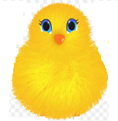
Посмотрите, какой у нас цыпленок.
Что есть у цыпленка? (Ребенок отвечает)
Правильно у цыпленка есть голова и туловище.
Какой формы у него туловище? (Ребенок отвечает)
Правильно, туловище у него круглое, как шар.
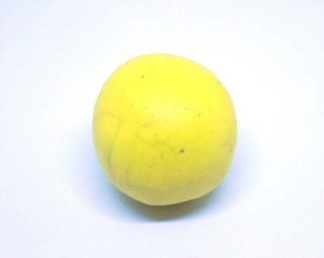
Какая у него головка? (Ребенок отвечает)
Правильно, голова у цыпленка тоже круглая.
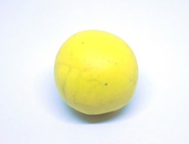
Посмотрите, какое у него круглое тельце и круглая голова.
Давайте нарисуем пальчиком в воздухе круг.
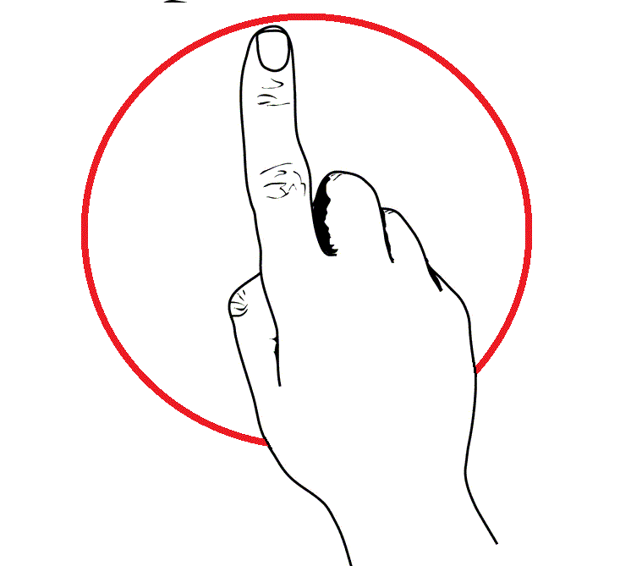
Как ты думаешь, а что больше, голова или туловище цыпленка? (Ребенок отвечает)
Правильно, туловище у цыпленка больше, чем голова.
Что есть на головке у цыпленка? (Ребенок отвечает)
Правильно, есть клюв. Он маленький и острый.
Еще у цыпленка есть глазки. Какие они? (Ребенок отвечает)
Правильно, маленькие и круглые.
Но прежде, чем начать лепить цыплёнка Бабушка – Загадушка предлагает потренировать и размять пальчики.
Пальчиковая гимнастика “Цыплята”
(Ребенок на каждую цифру по очереди загибает пальцы на руках).
Раз – цыпленок на крыльце,
Два – еще сидит в яйце,
Три – цыпленок очень смелый,
И не желтый, и не белый.
Пять уже сбежал гулять,
Не найти его опять.
Шесть – клюет зерно,
Семь – уснул в траве давно.
Восемь - крылышки всё чистит,
Девять - червячка в земельке ищет.
Ну, а десять – рано встал,
Маму курицу искал.
Вы, цыплята, выходите, (показывает движения, как-будто пальцы «бегут».)
Маму курицу ищите.
Приступаем к работе. Для этого разделим пластилин на два куска, один должен быть больше, а другой поменьше, вот так.
Возьмем большой кусок пластилина и скатаем шар – это будет туловище цыпленка. Это делается так.

Кладем пластилин между ладонями и круговыми движениями скатываем круглый, ровный, гладкий шарик.
Вот такой красивый получился шар!
А теперь нужно из маленького куска пластилина скатать шарик поменьше – это будет голова цыпленка.
После этого маленький шарик положим на большой и немного прижмем его, только не сильно, чтобы не сломать шарики.
Вот и получился цыпленок, осталось только прищипнуть клюв и хвостик.
Это делается так.
Тремя пальцами прищипываем пластилин на головке цыпленка
Посмотри на рисунок и покажи, как ты соединил пальчики, чтобы сделать цыпленку клюв. (Ребенок показывает)
Молодец, у тебя получился маленький, острый клюв.
Хвостик у цыпленка, так же как и клюв прищипываем.
Посмотри на картинку и сделай так же.
Вот цыплёнок и готов. Но чего-то не хватает? (Ребенок отвечает)
Правильно, у цыпленка не хватает глаз.
Осталось нам нашего цыпленка оживить. Для этого мы сделаем ему глазки.
Возьми маленький кусочек черного пластилина, скатай из него две горошинки и приклей.
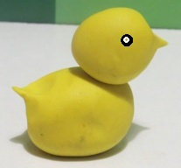
Бабушка – Загадушка говорит тебе, что ты большой молодей. Какой у тебя получился цыплёнок, красивый, желтенький, маленький.
А теперь посадите своего цыплёнка возле курочки с петушком.
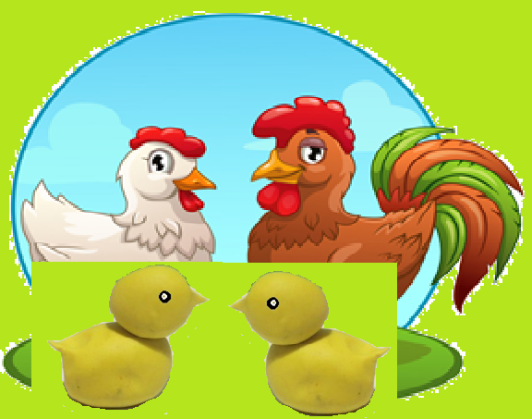
Вот как им хорошо вместе. Они тебе говорят «спасибо».
Цыплята тебе предлагают поиграть с ними в игру «Веселые цыплята»
Как у наших цыплят
Ножки весело стучат.
Топ-топ-топ, топ-топ-топ. (Ребенок топает ногами)
А устали ножки-
Хлопают ладошки.
Хлоп-хлоп-хлоп, (Ребенок хлопает в ладоши)
Хлоп-хлоп-хлоп.
А потом в присядочку (Ребенок приседает)
Пляшут цыпы рядышком.
А как пустятся бежать (Ребенок убегает)
Никому их не догнать.
Ну что, тебе понравилось в гостях у Бабушки – Загадушки. (Ребенок отвечает)
А теперь пора возвращаться домой. Закрывай глазки и повторяй за мной слова.
«раз, два, три домой попади»
(Ребенок закрывает глаза и произносит слова).
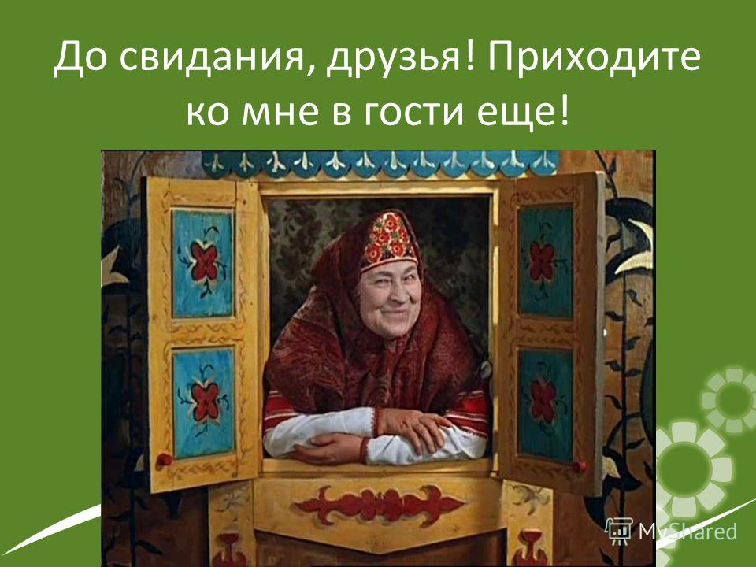

Подготовила
воспитатель группы № 3
Демина Н.Ю.

